2015年4月高等教育自学考试全国统一命题考试
高等数学(工专) 试卷
(课程代码 00022)
本试卷共3页，满分l00分，考试时闻l50分钟。
考生答题注意事项：
1．本卷所有试题必须在答题卡上作答。答在试卷上无效，试卷空白处和背面均可作草稿纸。
2．第一部分为选择题。必须对应试卷上的题号使用2B笔将“答题卡”的相应代码涂黑。
3．第二部分为非选择题。必须注明大、小题号，使用0．5毫米黑色字迹签字笔作答。
4．合理安排答题空间，超出答题区域无效。
第一部分 选择题
一、单项选择题(本大题共5小题，每小题2分，共l0分)
在每小题列出的四个备选项中只有一个是符合题目要求的，请将其选出并将“答题卡”
的相应代码涂黑。未涂、错涂或多涂均无分。
1．函数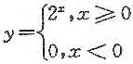 的定义域是
A．[0，+∞) B. (-∞，0) C[1，+∞) D．(-∞，+∞)
2．函数f(x)=cos³x-sin²x是
“A。无界函数 B．非奇非偶函数 C．偶函数 D．奇函数
3．在下列级数中，发散的是
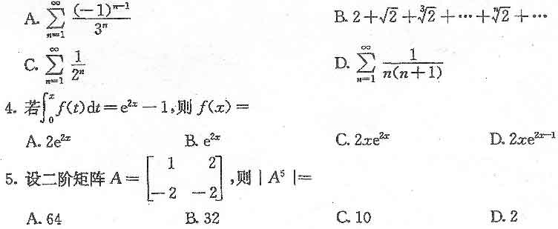
第二部分 非选择题
二、填空题(本大题共l0小题，每小题3分，共30分)
请在答题卡上作答。
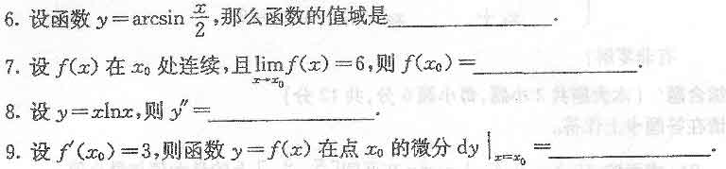
10．曲线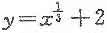的拐点为_________．
11．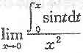= _________．
12．行列式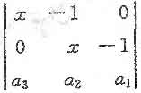=_________．
13．曲线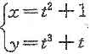在t=1所对应的点处的切线方程为_________．
14．无穷限反常积分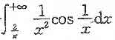=_________·
15．设矩阵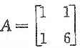，则其逆矩阵A⁻¹=_________．
三、计算题(本大题共8小题，每小题6分，共48分)
请在答题卡上作答。
16. 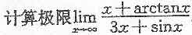·
17．求微分方程cosxsinydx+sinxcosydy=0．
18. 设函数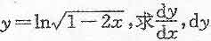．
19．设y=y(z)是由方程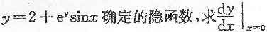．
20. 求不定积分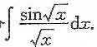
21．确定函数y=(x-1)(x+1)³的单调区间·
22．计算定积分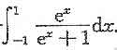．
23.λ取何值时，齐次方程组
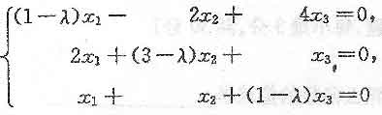
有非零解?
四、综合题(本大题共2小题，每小题6分，共12分)
请在答题卡上作答。
24．求函数，f(x)=sin³x+cos³x在区间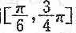上的最大值与最小值．
25．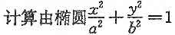所围图形绕y轴旋转一周而成的旋转体的体积．
